WTOREK 30.06.2020r. – BLOK TEMATYCZNY: KOLORY LATA
TEMAT DNIA: „MOJE MARZENIA” (matematyczne + muzyczne)
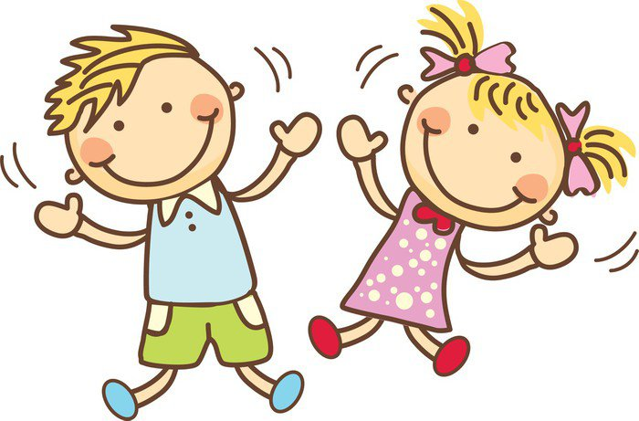
Cele szczegółowe zajęć – dzięki dzisiejszym zajęciom dziecko:
- wykonuje własne eksperymenty graficzne kredką
- dba o ład i porządek wokół siebie
- słucha uważnie wiersza
- rozwija słownictwo, wypowiada się na określony temat
- prawidłowo rytmizuje tekst
- rozwija wyobraźnię
- wyraża swoje rozumienie świata, zjawisk i rzeczy znajdujących się w bliskim otoczeniu za pomocą komunikatów werbalnych

Witam serdecznie, po raz ostatni w tym roku szkolnym, wszystkich rodziców i moje kochane „Frezje”.
Na dzisiejszy dzień proponuję następujące zabawy:

- „Uśmiech przyjaźni”- zabawa integracyjna na powitanie. Dziecko stoi naprzeciw rodziców. Mówiąc słowa: „Witam wszystkich Was – z uśmiechem spędźmy czas” okrąża rodziców i wita się z nimi przytulając się do nich. Następną osobą, która będzie się witała jest mama. Tak jak dziecko powtarza słowa rymowanki i okrąża pozostałych domowników, po czym wita się z nimi przybijając „piątkę”. Kolej na tatę – również robi okrążenie i mówi rymowankę, po czym wita się ze wszystkimi uściskiem dłoni.

- .„Piknik w krainie marzeń”- rysowanie kredką

- Czynności porządkowe- pomoc w czynnościach porządkowych

- „Marzenia”- wiersz Hanny Niewiadomskiej, omówienie treści utworu
Dzieci lubią mieć marzenia,
Chcą, by były do spełnienia.
Każde w głowie ma guziczek,
Taki mały żółty pstryczek,
Co im świat piękniejszym czyni,
Od Krakowa aż do Gdyni.
Krzysio chciałby być pilotem.
Pstryk – już lata samolotem.
Ewa chce lekarzem zostać.
Pstryk – już w białym kitlu postać.
Kosmonautą chce być Jurek.
Pstryk – i pędzi w kosmos, w górę.
Lecz są również takie dzieci,
Którym słońce słabiej świeci.
Jacek, co ma chorą nogę,
Chciałby dosiąść hulajnogę.
Julia, która słuch ma słaby,
Chce usłyszeć szelest trawy.
Ale wszystkie ich marzenia,
Są z tym pstryczkiem do spełnienia.
No, więc śmiało, przekręć pstryczek,
A nuż właśnie dziś guziczek
W świat twych marzeń cię zabierze
– Będziesz zdrowy bohaterze!

Proszę o rozmowę na temat wiersza i marzeń dzieci w nim opisanych. Po omówieniu treści wiersza proszę o rozmowę z dzieckiem na temat jego marzeń.

- „Marzenia” – rytmizacja wiersza

- „Marzenia”- masażyki

Babcia placek ugniatała, (naciskamy plecy dziecka płasko ułożonymi dłońmi)
wyciskała, wałkowała. (ściskamy dziecko za boki, przesuwamy płasko obie dłonie jednocześnie)
raz na prawo, raz na lewo. (przesuwamy dłonie w odpowiednich kierunkach)
Potem trochę w przód i w tył, żeby placek równy był.
Cicho… cicho… placek rośnie (nakrywamy dziecko rękoma lub całym ciałem)
w ciepłym piecu u babuni.
A gdy będzie upieczony (głaszczemy dziecko po plecach)
każdy brzuch zadowolony.

- „Ukryte cyferki” – ćwiczenia grafomotoryczne. Zadaniem dziecka jest odszukani i nazwanie cyfr ukrytych na obrazku, a następnie połączenie kropek i pokolorowanie rysunku
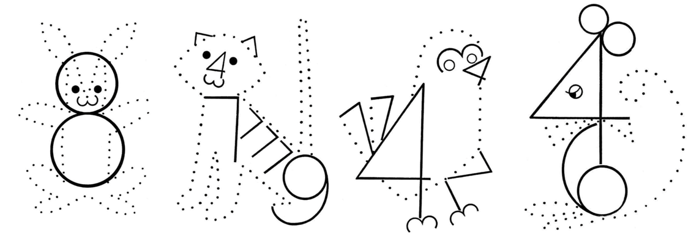

- „Wakacyjne zadania” – lista do wykonania przez dzieci w trakcie trwania wakacji

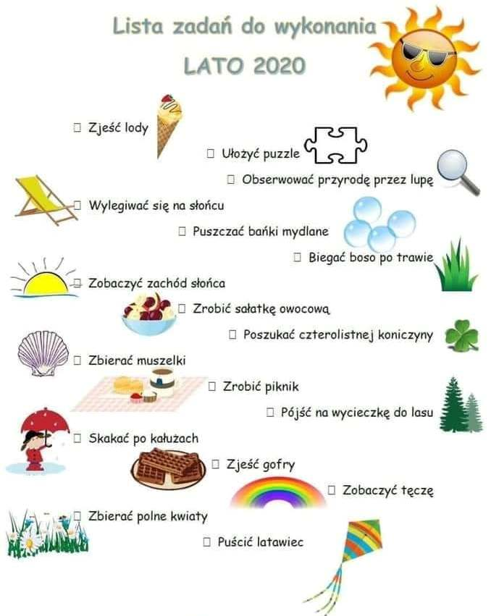

Pozdrawiam i życzę miłego dnia
Agnieszka Kasperowicz

